
Otepää vallas toimuva avaliku ürituse korraldamise loa taotlus

1. Ürituse korraldaja nimi: MTÜ ORIENTEERUMISKLUBI ILVES
2. Ürituse korraldaja isikukood/registrikood: 80101146
3. Ürituse korraldaja aadress ja sidevahendite andmed
aadress: Tartu linn, Tartu linn, Tartu maakond, 51011, A. Laigo tn 13
telefon: 5126601; e-post: info@okilves.ee; koduleht: okilves.ee
4. Ürituse nimetus:
1) Tartu Orienteerumisneljapäevak 09.05 Otepää linn
2) Tartu Orienteerumisneljapäevak 16.05 Mõrtsukjärve
3) Tartu orienteerumisneljapäevak 06.06 Kirikuküla
5. Ürituse läbiviimise eest vastutav isik: Kaarel Hendrik Zernant, 5126601
6. Ürituse läbiviimise koht (ka suletav territoorium, sulgemise aeg) ja liikumismarsruut (asukoha ja
parkimise skeemid esitada lisadena)
1) Otepää linna orienteerumispäevak leiab aset Otepää linnas, keskusega Otepää keskväljakul. Parkimine on korraldatud keskväljaku ümbruses.
2) Mõrtsukjärve orienteerumispäevak leiab aset Päidla küla lähistel ning parkimine on korraldatud piki Raiga - Räbi - Nõuni – Lutike (23238) kõrvalmaanteed. Ürituse käigus ei suleta ühtegi teed.
3) Kirikuküla orienteerumispäevak leiab aset Mägestiku küla lähistel, Rõngu - Otepää - Kanepi maanteest põhjas. Parkimine on korraldatud piki Kiriku vahtkonna teed. Ürituse käigus ei suleta ühtegi teed.
7. Ürituse kirjeldus (võib olla eraldi lisana)
Orienteerumisklubi Ilves korraldab regulaarset iganädalast orienteerumistreeningute sarja, mille käigus on võimalik kõikidel soovijatel metsas kaardiga liikuda. 9. ja 16. mail ning 6. juunil toimuvad neljapäeva õhtupoolikul orienteerumispäevakud. Päevaku ettevalmistused algavad ca 1 tund enne stardi avamist. Start avatakse kell 16.00 ja finiš suletakse kell 20.00. Kella 21-ks on plaani kohaselt terve päevaku keskus kokku pakitud.
8. Ürituse toimumise aeg:
algus (kuupäev, kellaaeg) 09.05; 16.05; 06.06 – kell 16:00
lõpp (kuupäev, kellaaeg) 09.05; 16.05; 06.06 – kell 20:00
9. Eeldatav osavõtjate arv: 100-150
10. Milliste jõudude ja vahenditega tagatakse avalik kord, ohutu liiklus, ohtlike kohtade tõkestamine, meditsiiniline abi jms (näidata vastavad ametkonnad, kes seda teevad)
Orienteerumispäevaku ala läbivatele suurematele teedele paigaldame liikluse rahustamiseks sildid, mis hoiatavad spordivõistluse eest. Meditsiiniline abi on tagatud esmaabikohvriga.
11. Kas üritusel on kaubandustegevus, kas soovitakse müüa alkohoolseid jooke(jah/ei) EI
12. Lisad :
LISA 1. Tartu Orienteerumisneljapäevak 09.05 Otepää linn
Asukoha skeem (päevaku ala sinisega, punasega tähistatud päevaku keskus, lillaga parkimine):
https://kaart.delfi.ee?bookmark=df3512f445711096a8caccba22b95b58
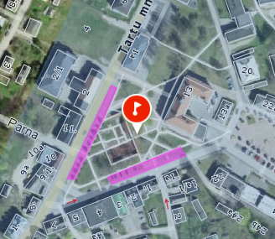

LISA 2. Tartu Orienteerumisneljapäevak 16.05 Mõrtsukjärve
Asukoha skeem (päevaku ala sinisega, punasega tähistatud päevaku keskus, lillaga parkimine):
https://kaart.delfi.ee?bookmark=337e96b8f60e3a133120d3298e1c857d
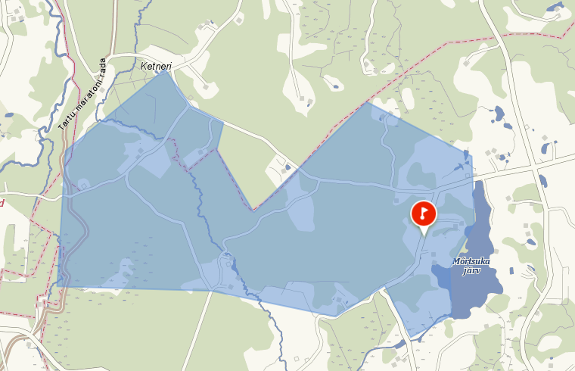

LISA 3. Tartu orienteerumisneljapäevak 06.06 Kirikuküla
Asukoha skeem (päevaku ala sinisega, punasega tähistatud päevaku keskus, lillaga parkimine):
https://kaart.delfi.ee?bookmark=b7d92d1781e4d1b06f230dc003dfea18
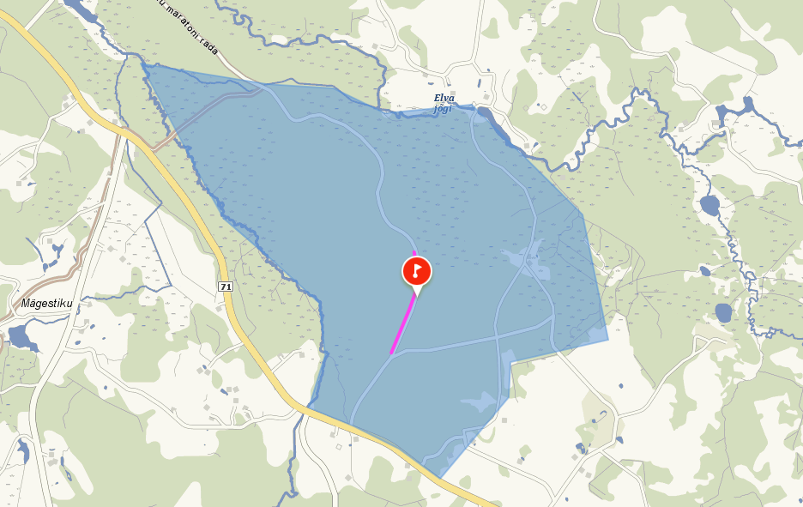
Muud: Keskkonnaametiga on Mõrtsukjärve ja Kirikuküla orienteerumispäevakute läbiviimine kooskõlastatud ning ürituse korraldaja juhindub seatud piirangutest.

Olen teadlik avaliku ürituse korraldamist reguleerivate õigusaktide sisust ja kohustun neid
järgima.
Ürituse korraldaja: Kaarel Hendrik Zernant, 28.04.2024 /allkirjastatud digitaalselt/
(ees- ja perekonnanimi, allkiri ja kuupäev)
Otepää Vallavalitsuse andmed:
registrikood 75001566;
aadress: Lipuväljak 13, 67405 OTEPÄÄ
tel: 766 4800; Fax: 766 1214
e-post: vald@otepaa.ee; www.otepaa.ee
a/a: EE351010202008200001 SEB Pank

